МИНИСТЕРСТВО ОБРАЗОВАНИЯ И НАУКИ УКРАИНЫ

Одесский национальный политехнический университет

Институт компьютерных систем

Кафедра компьютерных интеллектуальных систем и сетей

Лабораторная работа №5

По предмету: “Программирование”

### На тему: “Двумерные массивы”

Сделал

Студент Борщёв Н.И.

Группы АМ-181

Вариант №3

Проверили:

Антонюк В.В.

Головачова О.В.

Одесса 2018

**Задание**

Разработать программу, размещающую на шахматном поле восемь ферзей так, что бы они не находились под ударом друг друга

**Код:**

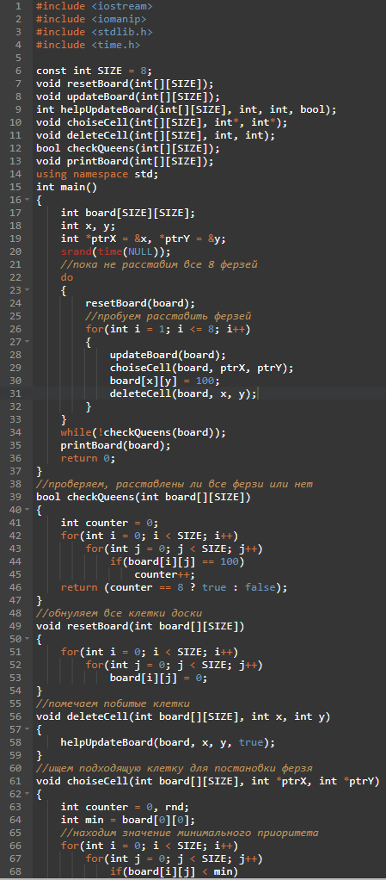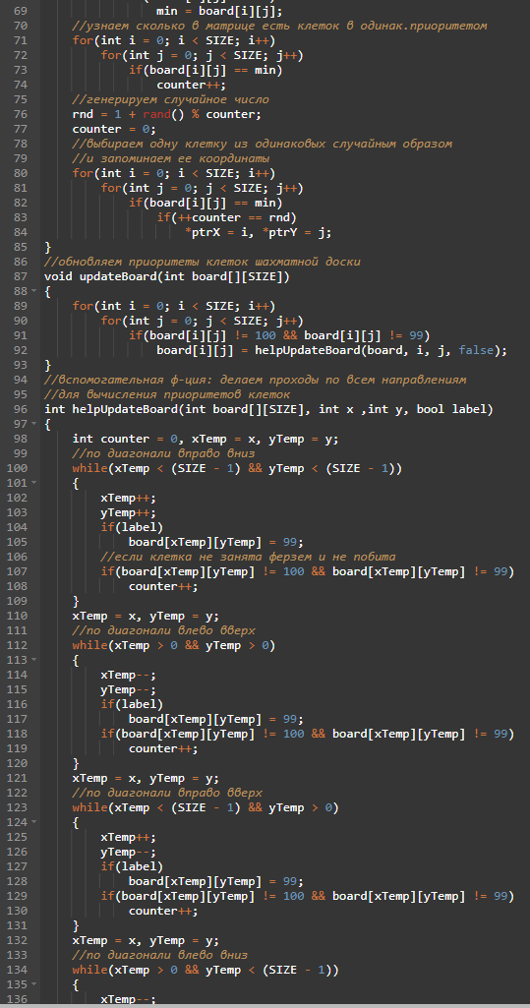

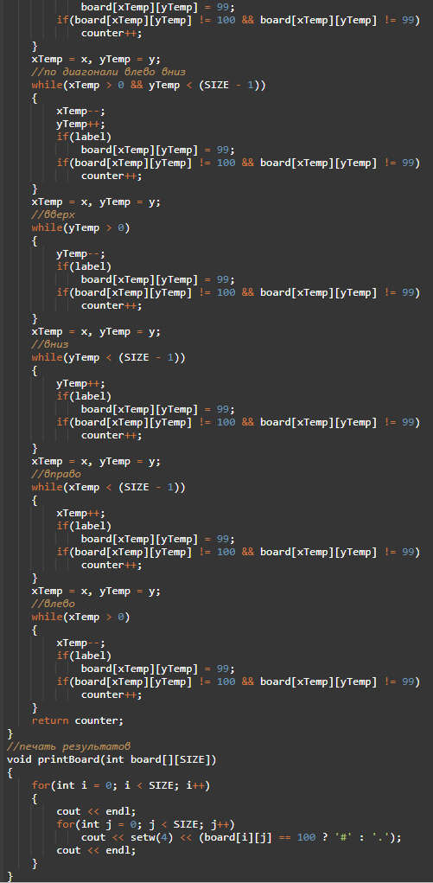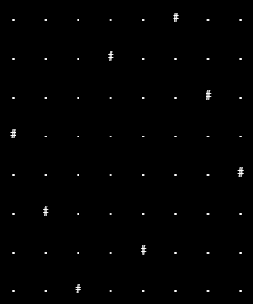

Данный код создаёт массив, состоящий из точек. После этого случайным образом ставит ферзя (#) на любую пустую клетку. Далее он анализирует массив по всем направлениям (вертикаль/горизонталь и диагонали) на нахождение другого ферзя на линии (попадает ли под удар), если нет - ставит следующего ферзя. Если попадает под удар - пробует ставить ферзя в другое место. После того, как все ферзи были успешно расставлены, выводится массив, показывая расположение фигур

**Выводы:** Я научился работать с двумерными массивами. В данной работе нужно было реализовать известную задачу о восьми ферзях. Задача состоит в том, что нужно в массиве 8*8 (шахматной доске) расставить 8 ферзей так, чтобы они не попадали под удар друг друга. Данное задание было успешно реализовано. Код разбит на определённые функции, которые позволяют сделать код более понятным и простым. Создаёт массив, состоящий из точек. После этого случайным образом ставит ферзя (#) на любую пустую клетку. Далее он анализирует массив по всем направлениям (вертикаль/горизонталь и диагонали) на нахождение другого ферзя на линии (попадает ли под удар), если нет - ставит следующего ферзя. Если попадает под удар - пробует ставить ферзя в другое место. После того, как все ферзи были успешно расставлены, выводится массив, показывая расположение фигур